Последовательность шагов при установке обновлений
Параграф 3.20.4.19/Datagate 1.20.4.19
для работы веб-журнала для операционной системы Windows
- Если пароль веб-администратора (имя пользователя по-умолчанию admin, пароль admin) в Datagate не менялся – изменить данный пароль на более защищенный, длиной не менее 5 символов.
- Если пароль пользователя admin в Параграфе не задавался, задать его длиной не менее 5 символов.
- При работе Datagate на ОС Windows Server проверить, не выполняется ли приложение в “песочнице” Window. Выполните поиск DatagateService.exe по системному диску компьютера (как правило, в папке C:\Windows). Если нашлась копия приложения кроме основной в каталоге C:\Program Files\IVC\Datagate (C:\Program Files (x86)\IVC\Datagate), то следует сверить файлы settings.ini в основной папке и найденной, и если в “песочнице” файл имеет более позднюю дату – переписать этот файл поверх конфигурационного файла в основной папке.
- Сохранить резервную копию баз данных Параграф
- Установить обновление Параграф
- Установить обновление Datagate
- Перезапустить сервис Datagate
- * настроить проброс порта 443 (только для школ, не использующих ЕМТС)
- Открыть в веб-браузере (обязательно не из сети школы; можно с мобильного телефона) адрес https://XXXX.online.petersburgedu.ru, где XXXX – префикс ОООД, который необходимо получить у районного координатора Параграф. Если у вас не открылась стандартная страница авторизации Datagate – имеют место какие-либо проблемы, связаться с районным координатором
- Сразу после выполнения пункта 9 проверить лог-файлы Datagate, находящиеся в каталоге C:\ProgramData\IVC\Datagate\logs (для старых ОС логи будут находиться в c:\Documents and Settings\, найдите поиском файл 0000.log)
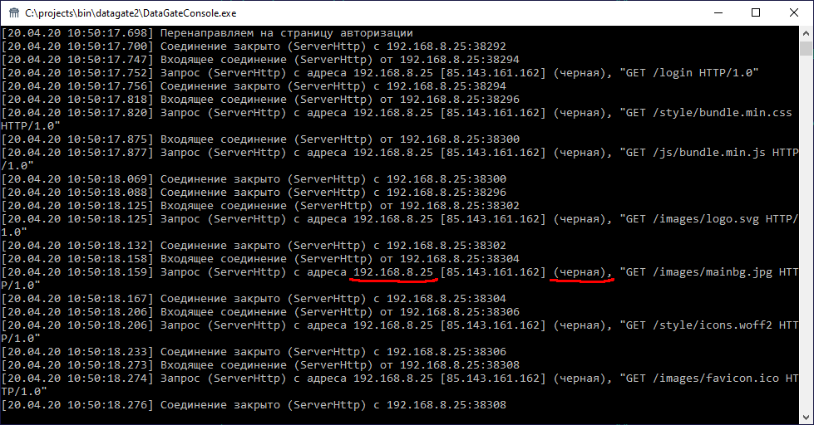
В логе обратите внимание на строки “Запрос (Server…) с адреса…. […] (имя_зоны), …”. Если при обращении вы вместо текста ”черная” видите “неизвестная”, необходимо найти первый подчеркнутый адрес (см. рисунок, 192.168.8.25 – для примера !), затем внести в поле файла конфигурации settings.ini в секцию [ip-blacklist] новый параметр Proxy=этот_адрес, после чего перезапустить Datagate и повторить шаги 9-10.
- Попытаться авторизоваться через форму с реквизитами веб-администратора – эта операция должна завершиться ошибкой, через Интернет вход веб-администратора запрещен.
- Авторизоваться через форму авторизации пользователем admin Параграфа или другим пользователем с правами администратора, директора или завуча. После авторизации должно быть доступно единственное приложение “Классный журнал (ДО)”.

